Ноябрь , 2025 ел
ЧИШМӘ БАШЫ
Социалистик Хезмәт Герое Габдрахманова Стелла Зәкиевна исемендәге Яңа Кенәр урта мәктәбе

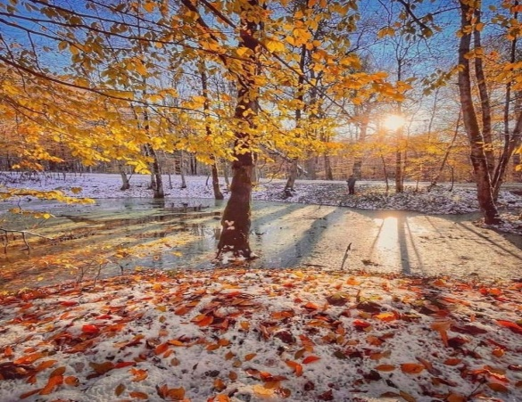 ҮҮәшгортиииошәәзхббҗ
Үзеңне тикшер. Укы. Яз. Горурлан.
14-16 ноябрь көннәрендә бөтен дөнья буйлап татар теленә игътибарны арттыруны максат итеп куйган “Татарча диктант” акциясе узды.
Акциянең төп максаты – татар теленә һәм мәдәниятына игътибарны җәлеп итү, татар телен яратучыларны берләштерүгә юнәлтелгән.
Бу акициядә үзенең татар телен белү дәрәҗәсен белергә теләүче һәркем катнашты.
Быел “Татарча диктант” акциясе унынчы тапкыр үткәрелде һәм ул күренекле галим, мәърифәтче Каюм Насыйриның 200 еллыгына багышланды. Татарстан һәм Башкортстан республикаларында яшәүчеләр өчен аның “Кабуснамә” хикәясеннән өзек сайлап алынган иде.
Бу чарадан без дә читтә калмадык: мәктәбебезнең 175 укучысы һәм укытучылар коллективы әлеге акциядә катнашып, үзләренең белемнәрен тикшерделәр.
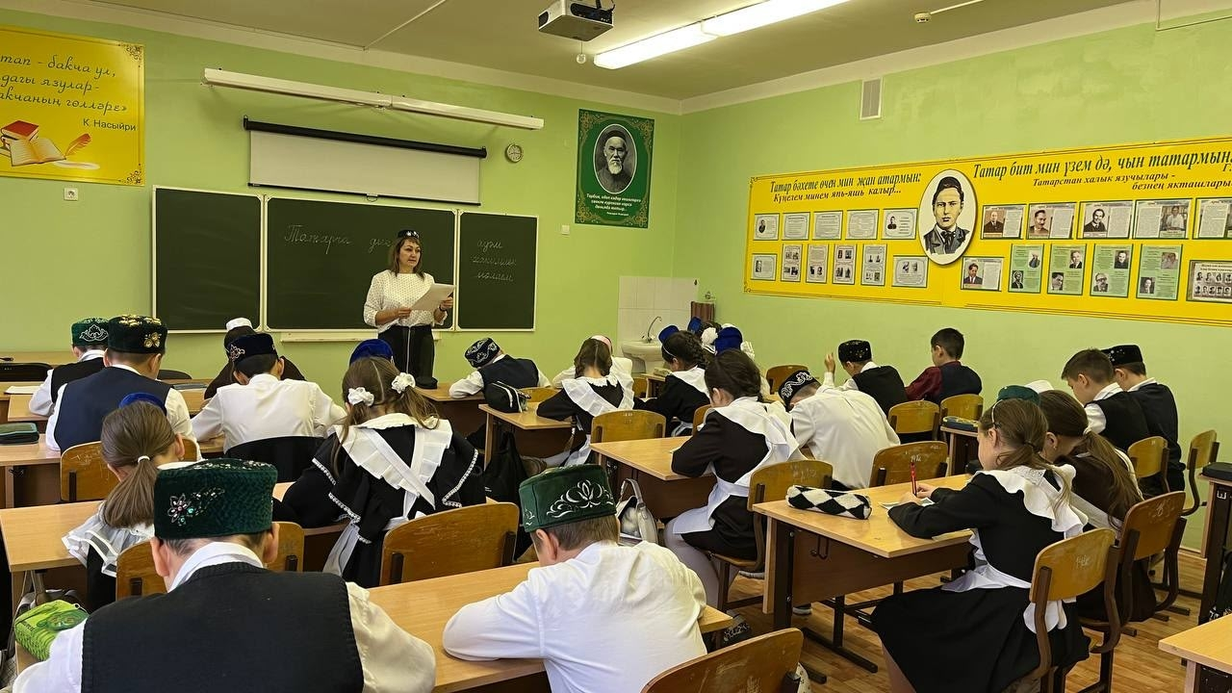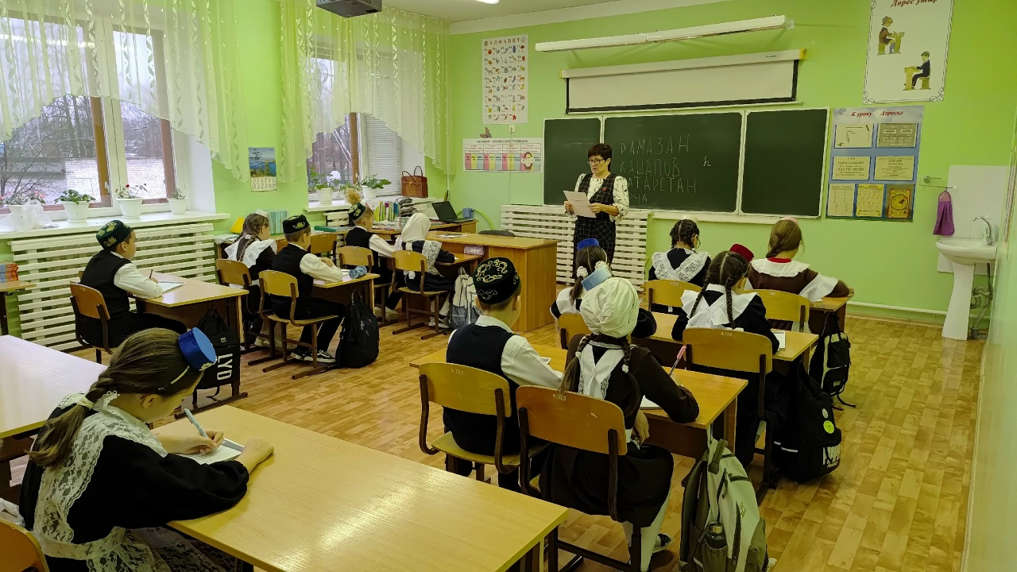

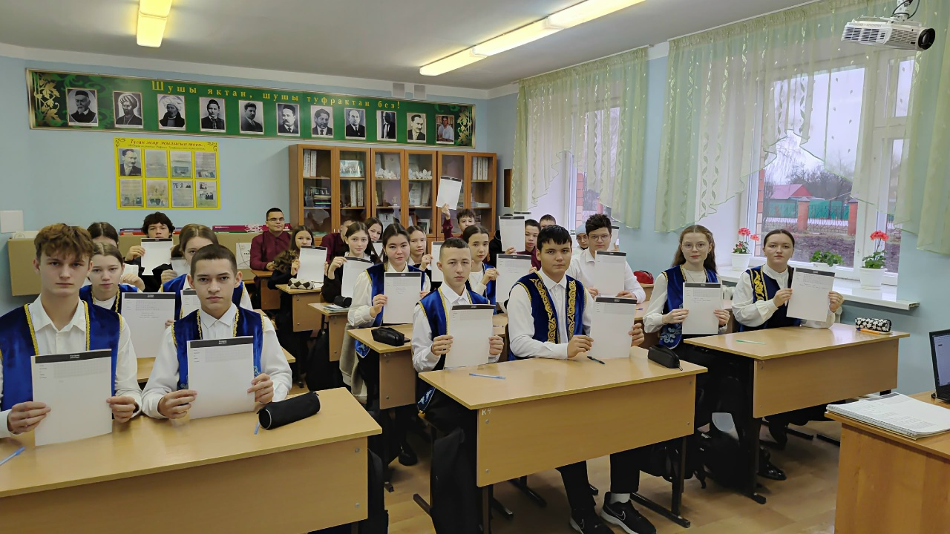

Көз

Хиссезләр дә хискә биреләләр,
Илһам килә һәрчак көзләрен.
Алтын-сары яфракларын коеп,
Көз калдыра Җирдә эзләрен.
Муллык төяп килә, кешеләрне
Бәхетле дә, бай да итәргә.
Чуак көннәр белән куандыра,
Ашыкмасын әле китәргә.
Кемдер көтә ак буранлы кышны,
Кайберәүләр җәйне сагына.
Күңелендә шигырь тудырганнар
Сагыш баскан көзгә табына.
Көзнең дә бит була төрле чагы,
Моңсу мәле аның елата.
Талгын җилләр, гафу үтенгәндәй,
Күз яшьләрен сөртеп, юата.
Төсләр балкышыннан әсәрләнеп,
Күңелдәге томан тарала.
Шушы матурлыкны күргәннәрнең
Йөрәгендә сөю ярала.
Хиссезләр дә хискә биреләләр,
Илһам килә бары көзләрен.
Алтын-сары яфракларын сибеп,
Ул калдыра безгә эзләрен.
(Г.Кәлимуллина)

Хөрмәткә лаек Герой – Укытучы!
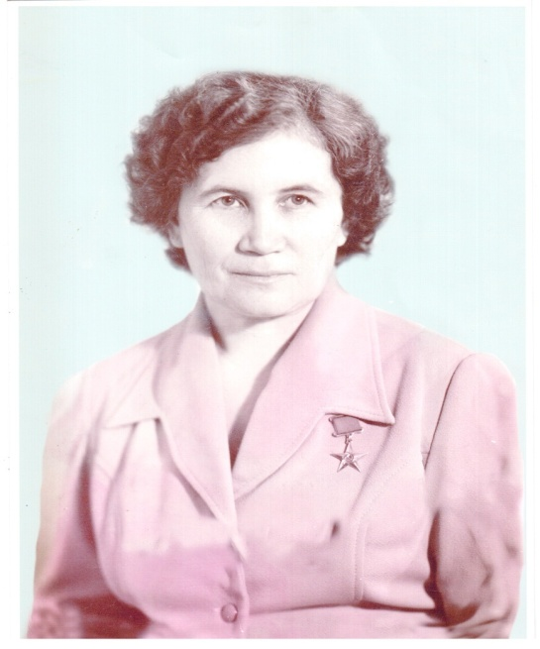 | Ноябрь аенда безнең мәктәп укучылары һәм укытучылары өчен мөһим булган көн – ул олы хөрмәткә лаек ветеран укытучыбыз, Социалистмк хезмәт Герое – Стелла Зәки кызы Габдрахманованың туган көне.  Дистә еллар буе Стелла Зәкиевна авылыбызда мәгърифәтчелек эше алып бара, Бөтенсоюз укытучылар съездында катнаша үзенең тәҗрибәсен хезмәттәшләре белән дә юмарт уртаклаша – ун елдан артык районда рус теле һәм әдәбияты укытучыларының ме-
тодик советын җитәкли. Яңа Кенәр урта мәктәбендә ул 30 елдан артык эшли. Аның хезмәте югары бәяләнә: 1971нче елда “Почет Билгесе” ордены белән бүләкләнә, ә 1978нче елда үсеп килүче буынны укыту һәм тәрбияләү өлкәсендәге зур хезмәтләре өчен Стелла Зәкиевна Социалистик Хезмәт Герое исеменә һәм Ленин орденына лаек була.
2007нче елның октябрендә Арча шәһәренең үзәк мәйданына Герой С.З.Габдрахманова бюсты куелды. Ә 2021нче елның июненнән безнең Яңа Кенәр урта мәктәбе аның исемен йөртә.
Хɵрмəтле укытучыбыз, остазыбыз, хезмəттəшебез, Стелла Зәкиевна!
Сезне җир йɵзендəге иң матур телəклəр, иң гүзəл хислəр аша олы гомер бəйрəмегез туган көнегез белəн тəбрик итəбез. Сез ел гомерегезне шушы коллективта балалар укытуга багышладыгыз. Сез – якты хезмəт юлыгыз, үзегезнең бар булмышыгыз белəн дɵньяга нур ɵстəүче мɵгаллимнəрнең остазы. Сезнең үтə тырыш, намуслы, игелекле эшегез безнең ɵчен һəрвакыт якты маяк.Сез бүген дə вакыт дəрьясына, тормыш мəшəкатьлəренə бирешмичə йɵрəк назын, йɵз матурлыгын, күңел кɵрлеген саклап, дɵньяга ямь һəм гамь ɵстисез.
Ихтирам һәм хөрмәт белән Яңа Кенәр урта мәктәбе укучылары һәм укытучылары.
 | Туган кɵнегез белəн котлап бүген  Нилəр телəсəк тə аз сыман.  Озын гомер, сəламəтлек белəн  Яшəгезче шулай яшь сыман.

Безнең уңышларыбыз.
Бу чирек башлануга фән олимпиадаларының район этабы башланып китте. Укучылар олимпиадаларга бик теләп катнашалар һәм уңышларга ирешәләр.
Җиңүчеләр:
Сингатуллин Әмир 11сыйныф – экология фәне (укыт. Садыкова Н.К.)
Гарифзянова Амалия 10 сыйныф –экология фәне (укыт. Садыкова Н.К.)
Галиуллина Зәлия 10 сыйныф – биология фәне (укыт.Садыкова Н.К.)
Призерлар:
ОБЗР - Мунасыпов Адель 10кл (Габдрахманов В.В.), Закиров Эмиль 3кл (Хабибуллина М.Р.);
Биология – Хайруллина Эльвира 7Акл, Гарифзянова Амалия 10кл, Хусаенова Айсылу 8А кл (Садыкова Н.К.);
Тарих – Мунасыпов Адель 10кл, Хакимзянова Алия 8Б (Фазуллина Л.Р.);
Инглиз теле – Ибатуллина Дилә 10кл (Садриева А.Н.), Нигаметзянова Айсылу 8Б (Хайруллина Л.А.);
География – Мунасыпова Алия 8Бкл, Хакимзянова Алия 8Б кл (Ахметова И.М.);
Экология – Хайруллина Эльвира 7А,Утяганова Илүзә 9Б, Осина Лиза 9А, Хакимзянов Булат 10, Галиуллина Зәлия 10 (Садыкова Н.К.);
Физкультура – Шарафиева Илүзә 8А, Хузиахметов Раушан 9А, Хабибуллин Рәйхан 10, Хайруллина Эльвира 7А, Шакирзянов Ринас 9Б, Хайретдинов Илзат 8Б (Хайруллин З.Т.)

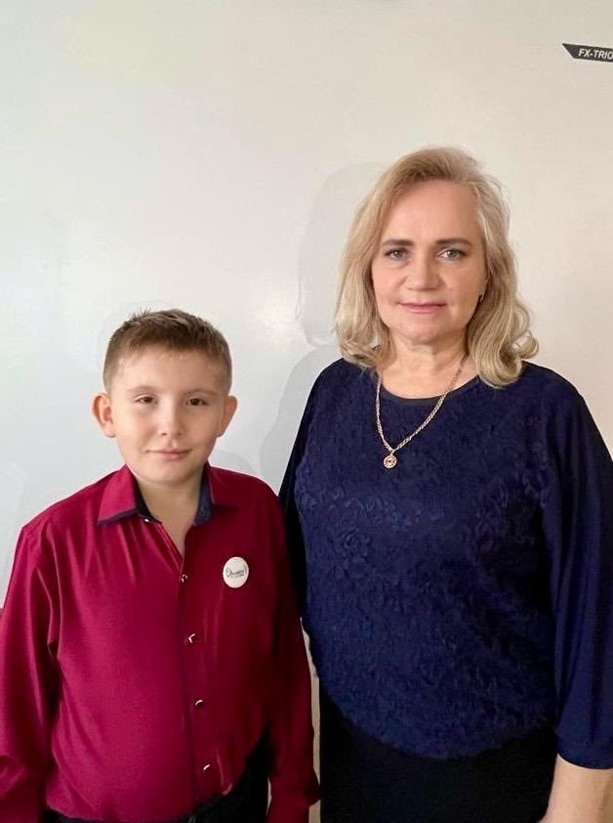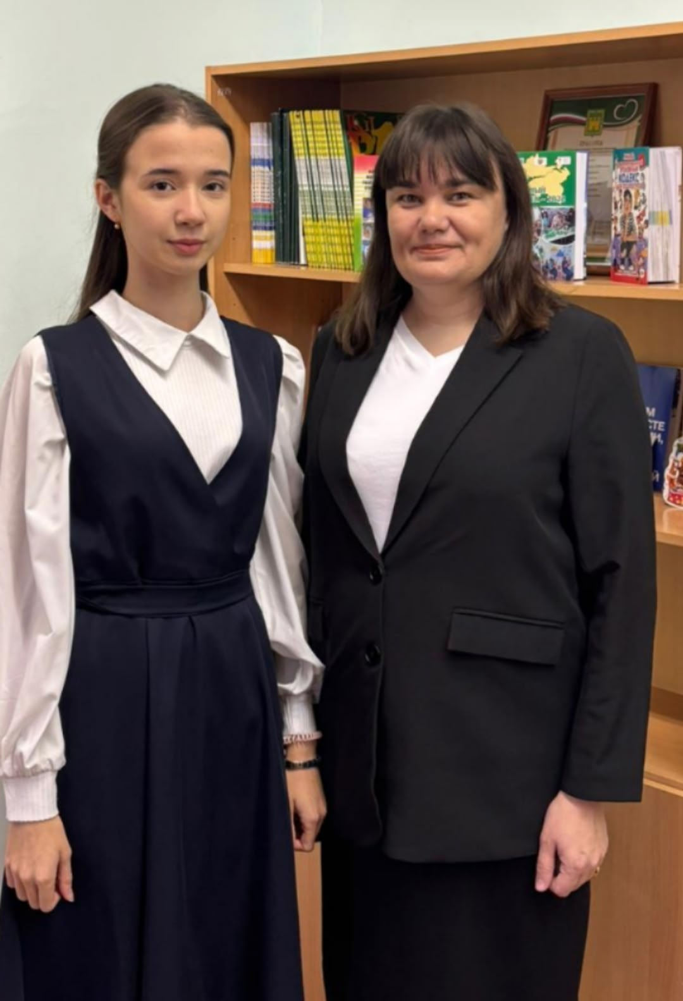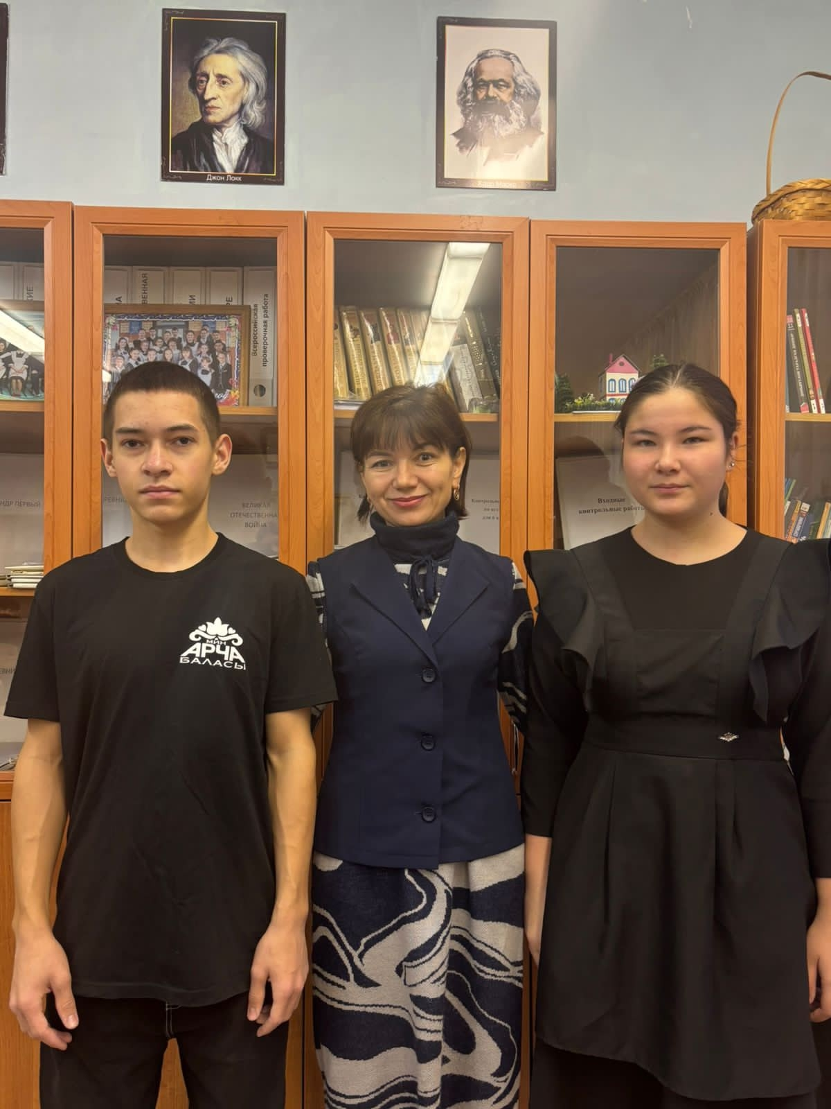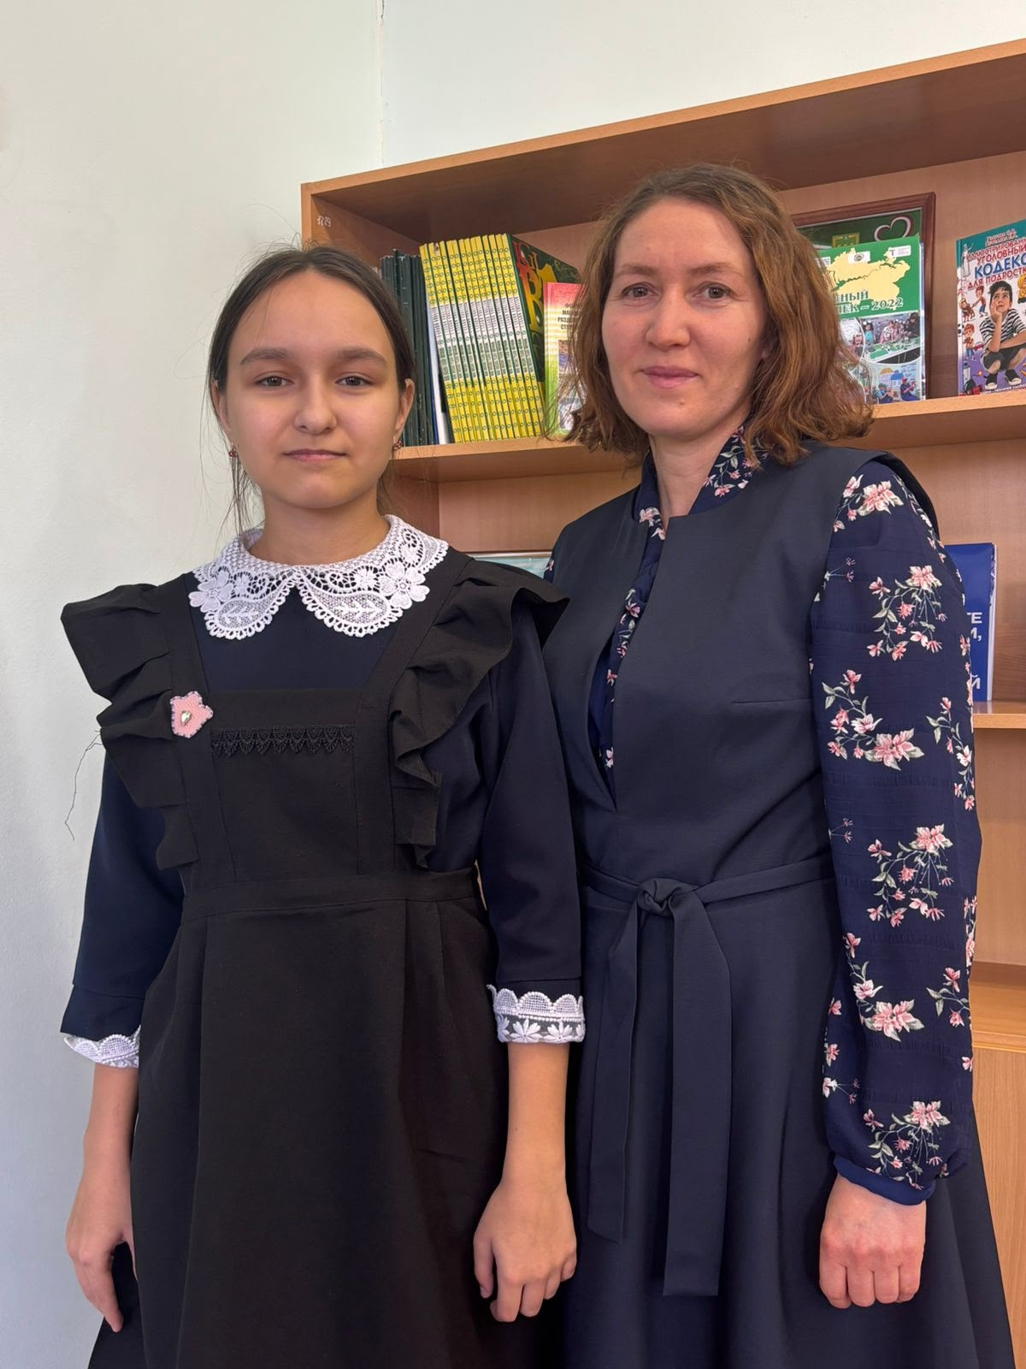

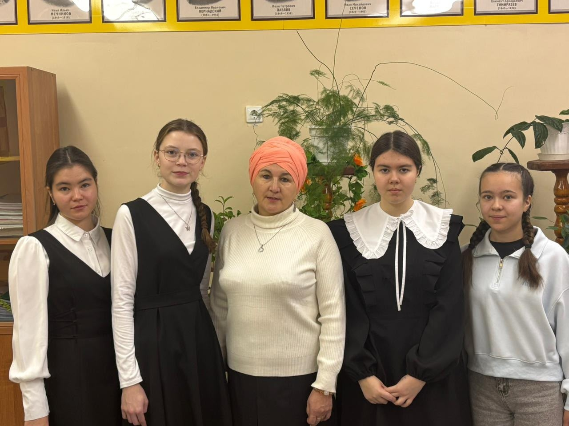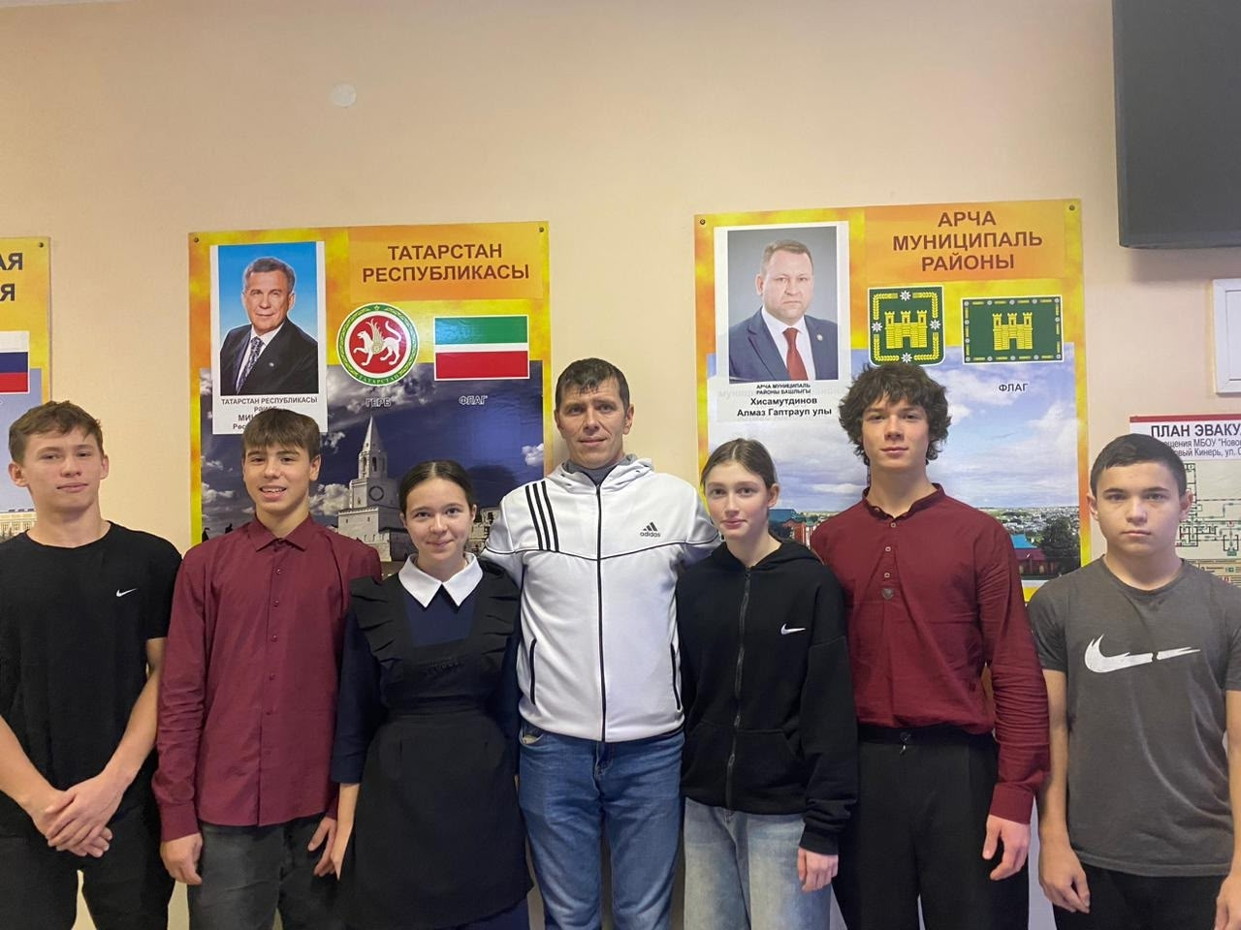
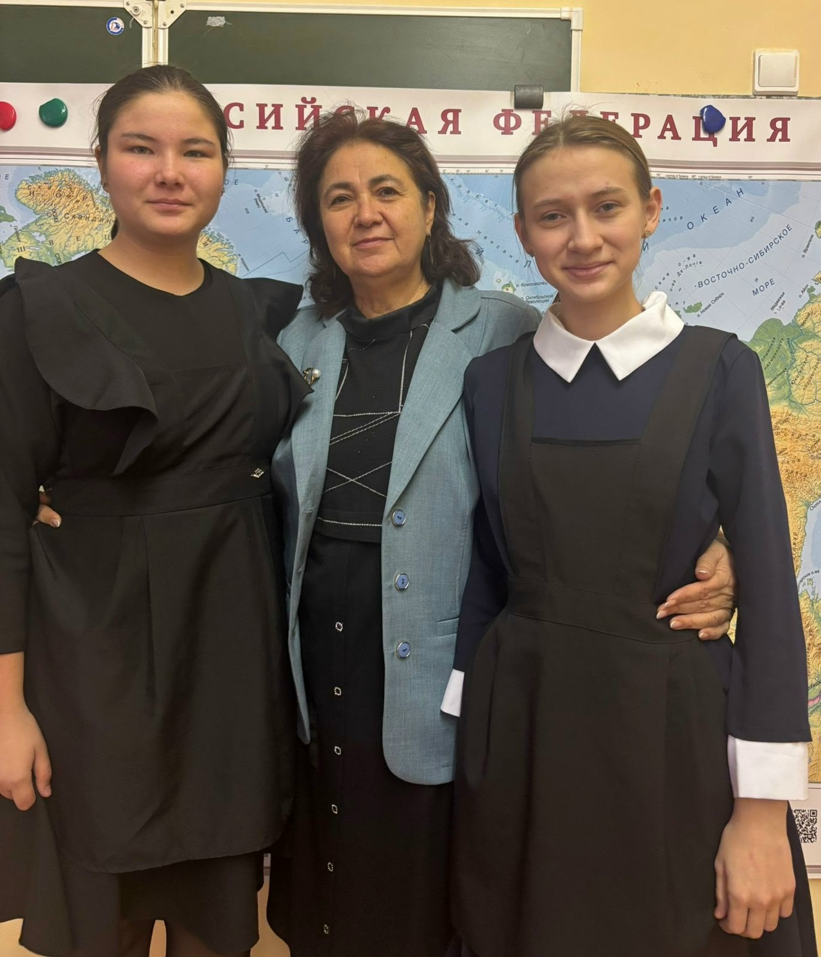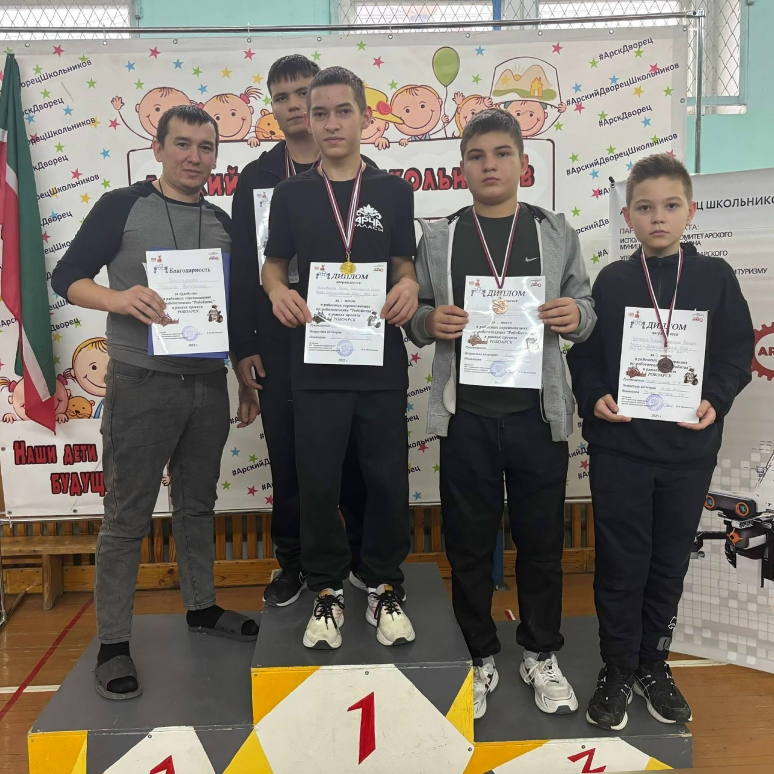

Атналыклар башланды.
24-29 ноябрь көннәрендә мәктәбебездә рус теле һәм әдәбияты, инглиз теле фәне атналыгы булып узды. Укытучылар педагогик осталыкларын кулланып бик күп төрле кызыклы һәм файдалы чаралар: ачык дәресләр, рәсем һәм инша конкурслары, викториналар, шигъри флэшмоблар үткәрделәр. Укучылар өчен бу атна бик күңелле һәм файдалы үтте.
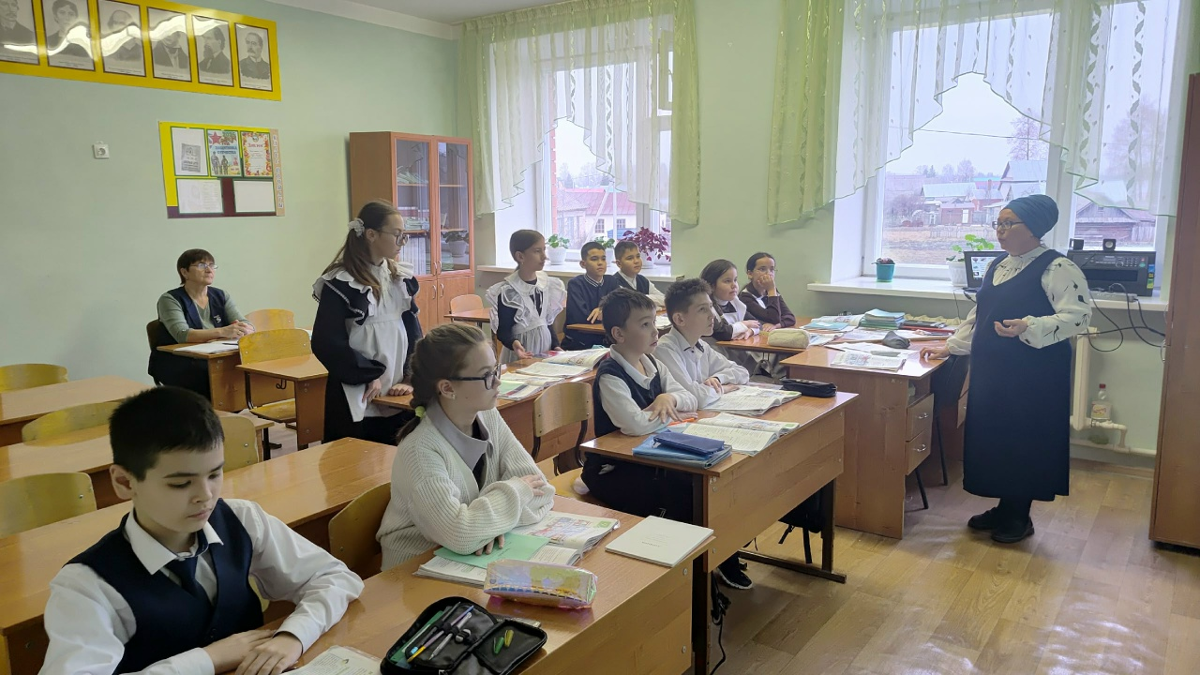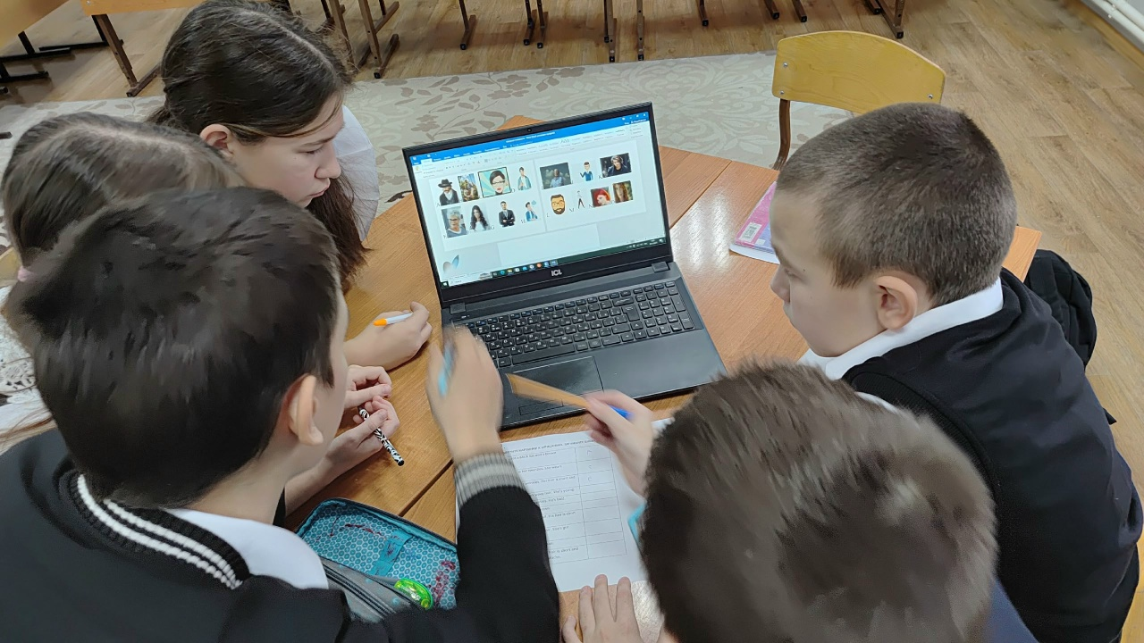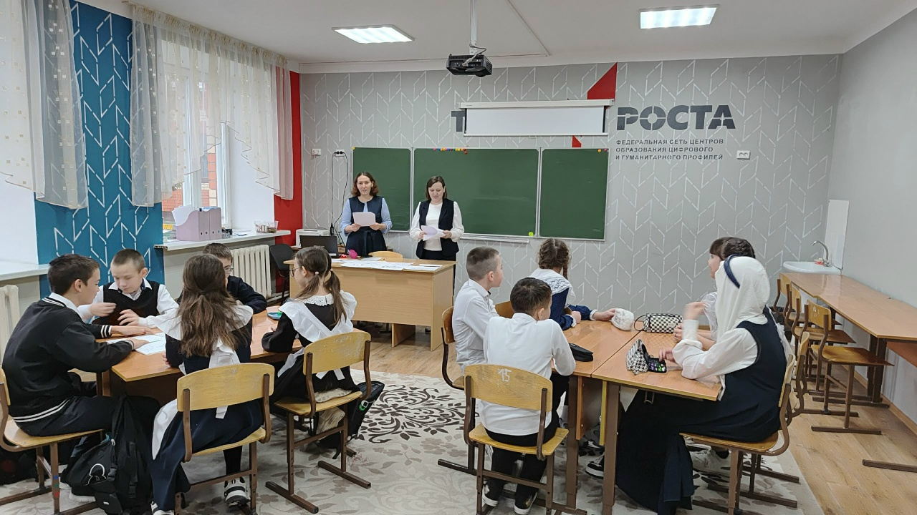
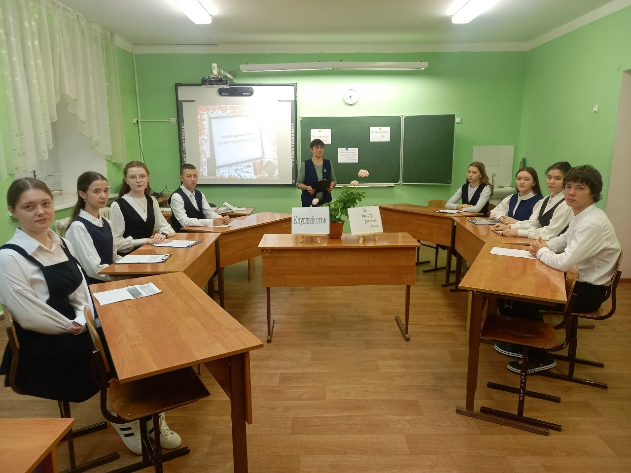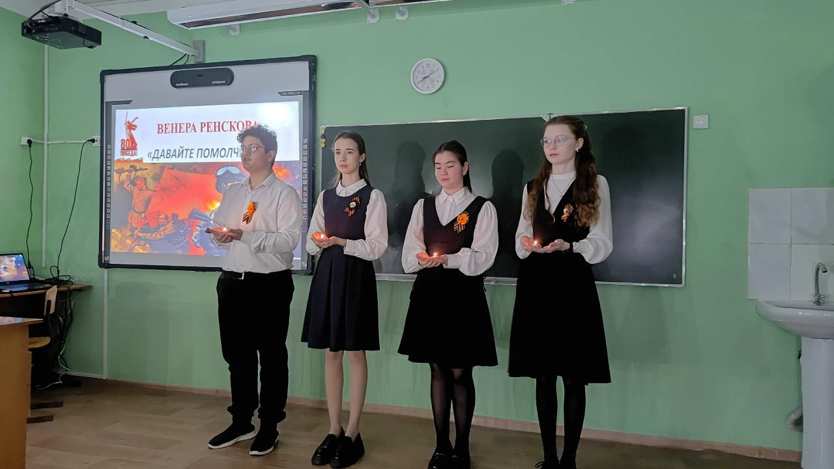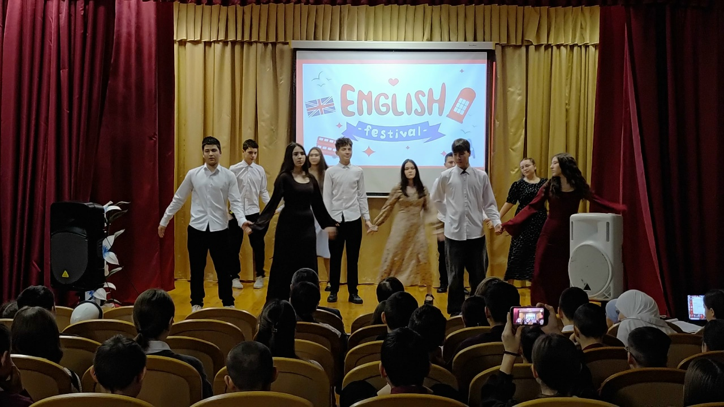

Әниләр – алтын кебекләр...

Әни, әнкәй!Әлеге ягымлы һәм изге сүзне ничек кенә әйтсәң дә, эчтәлегенең даһилыгы, горур яңгырашы югалмый. Беренче авазларын салуга ана җылысын тоеп яшәгән сабый, олы яшькә җиткәнче ана киңәшенә мохтаҗ булып яши. Бала чактан әнисенең йомшак кулларына тотынып йөрүче бала, чәченә чал кергәч тә аңа бурычлы булып кала бирә.
Һәр елны, ноябрь аеның соңгы якшәмбесе, илебезнең һәр почмагында Әниләр көне буларак билгеләп үтелә.Безнең мәктәп укучылары да бу бәйрәмгә бик тырышып әзерләнде. Һәр сыйныф әниләрен үзенчәлекле итеп котлады. Шигырь яки рәсем конкурслары, видеокотлау, мастер класслар, чәй өстәле артында җанлы сөйләшү кебек чаралар үтте.
Җир йөзендәге барлык ӘНИЛӘРне шушы матур бәйрәм белән котлыйбыз. Аларга нык сәламәтлек, озын гомер, сабырлык, эшләрендә уңышлар телибез. Мең рәхмәт сезгә, безгә тормыш биргән газиз кешеләребез!

